
活動報告表
活動名稱 | 107一2生命教育期初委員會
活動日期 | 108年2月13日 | 活動地點 | 校長室
活動對象 | 生命教育委員會 | 參加人數 | 13人
活動成效 | 107一2生命教育期初委員會
活動照片
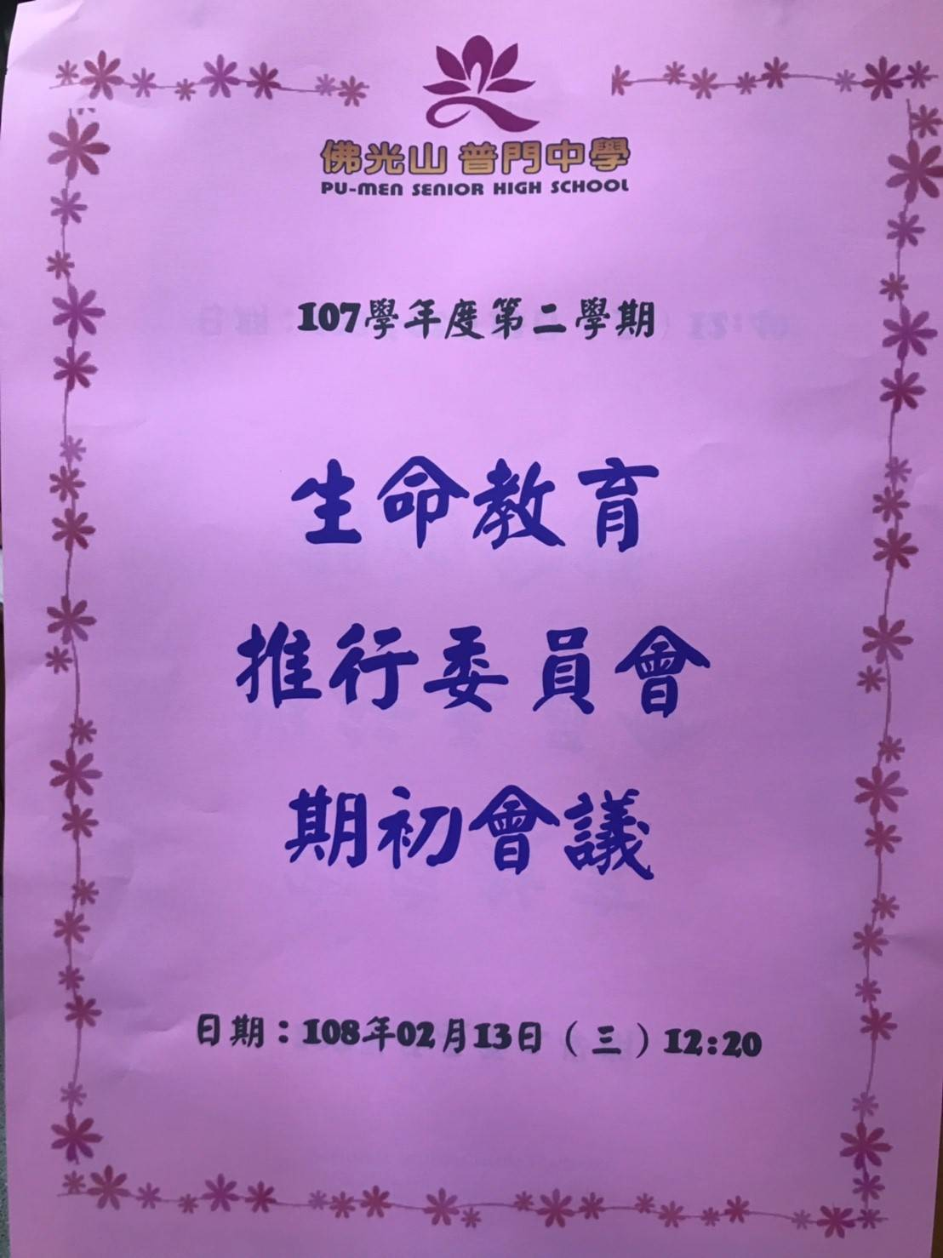
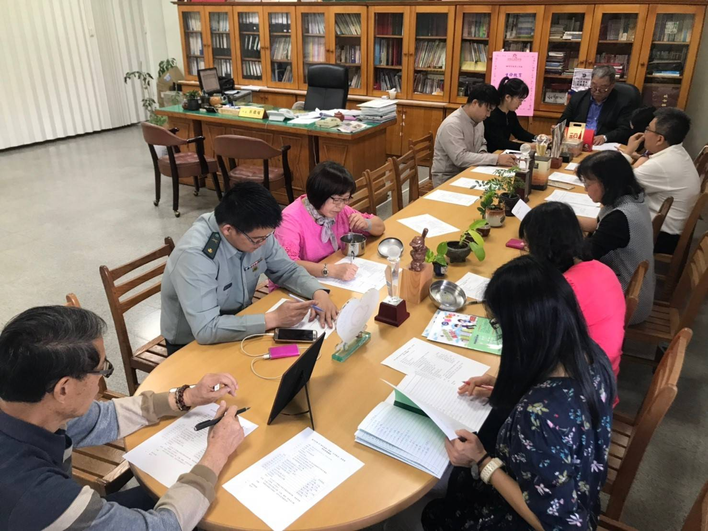

活動照片
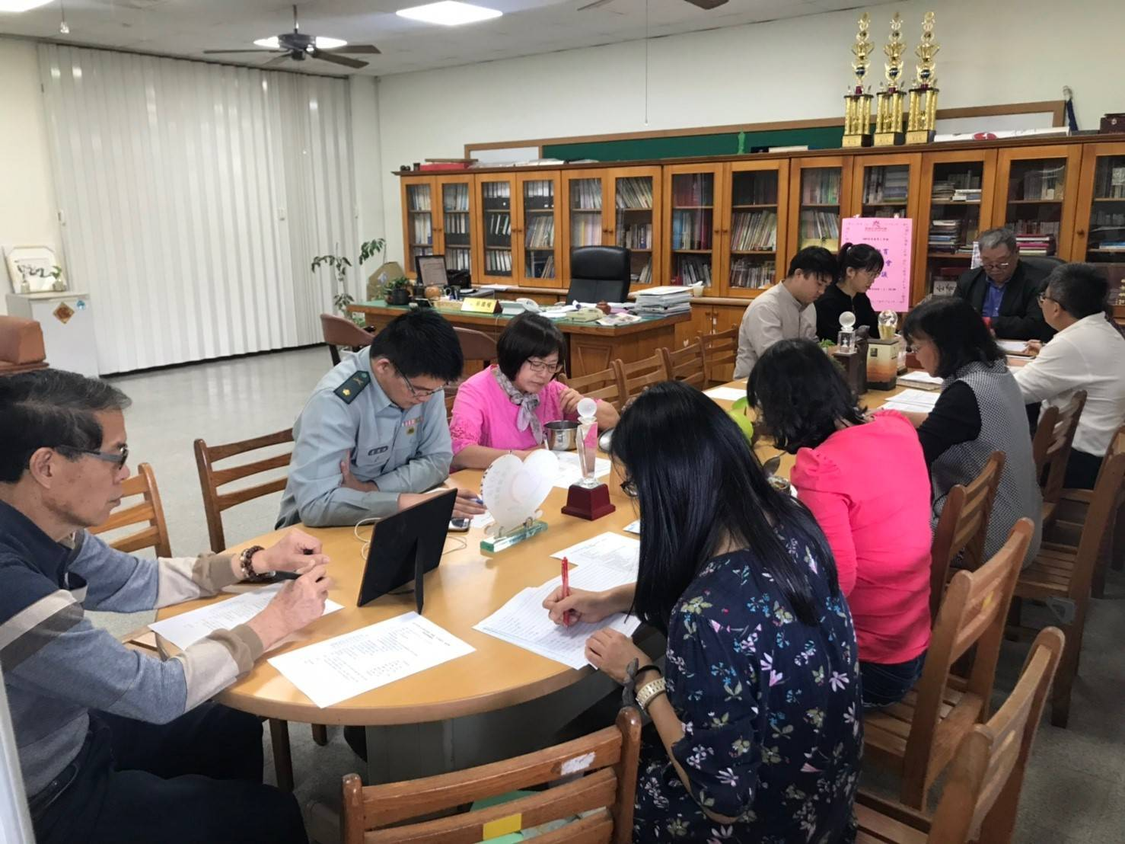
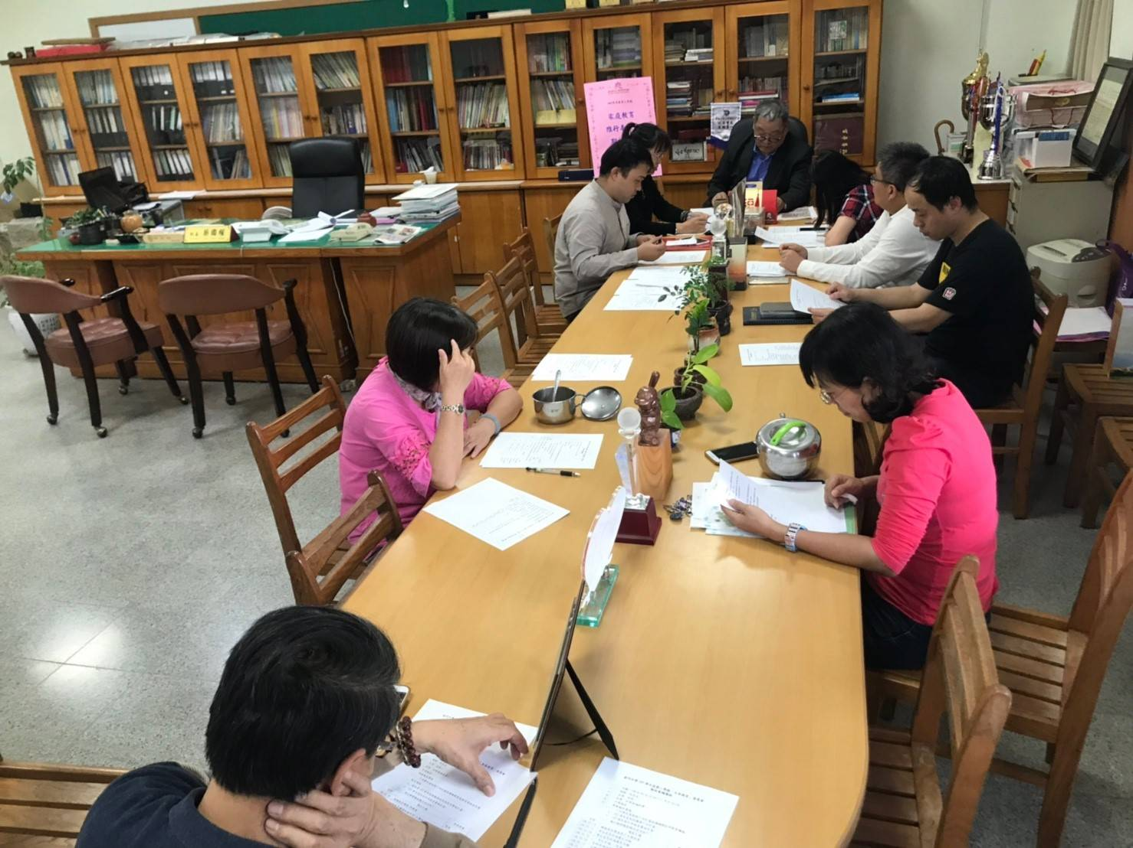

活動照片


